３ 二十士脱出橋津に来る
当時は陸路にしても航行にしても、所管役所とか旦那寺とかの発行する「往来手形」や、宇門証明の手形がないと関所を通過できず、湊がかりは許されない。脱走する二十士にはそんなものの下付を受ける手づるはなく、また一面脱走には意外な道中銀も必要であった。
脱走の手助けをし 二十士は、ついに監視責任者の杉村靭負が常に二十士に同情的であったので、これに一切の事
た杉村靱負 情を打ち明けて援助を依頼した。杉村はかねて詫間樊六の剣術の弟子であった橋津の神官家の田
田中邦十郎、中原 中邦十郎と、以前金策で知りあいであった同じ橋津の中原吉兵衛をたずねて一切の快諾を得た。
吉兵衛脱走の協力 よって同士は荒尾家への脱走詑状、各自の懐中書、旅費、鉄砲、瓢簟、管笠等の準備も全くとと
を約す のった。旅行手形など問題ではない。
慶応２年７月２７ 時は慶応２年（１８６６）７月２７日旧盆過ぎ八朔前である。この夜杉村靱負は、この夜の監
日二十士脱走する 視番田中時馬・山本専鋪・宮部兼馬・河村歓吾らに酒をすすめて、脱走の便宜を計った。（山本幸
恵著書）
二十士は荒尾志摩への詑状を邸内にのこし、子の刻（夜半）裏手に塀を破ってすぐ裏の稲田に飛び込み、ここから本道に出た。
荒尾志摩に対する 荒尾志摩あての詑状には次の如き要旨が述べられていた。
二十士の詫状 「二州の危急今日に差迫って」いるが、上下の人々はいずれも「傍観座視・国家の覆滅を相待ち罷在候姿」に見え「何とも痛憤の至」である。このままでは天地の神々に対しても、池田家御歴代に対しても申し訳ない次第であって、粉骨砕身いたしたいとは思うが、幽囚の身ではどうすることもできない。そこで「今宵御構境＝因伯両国＝脱出目指方へ罷越し、御譴中重ねて御大法を犯す」ことは、後程私共の心は明らかになりましようとも、脱出することは家臣として誠に恐れ入った事ではあるが、眼前に浜田の覆轍あることがあり、優柔不断のうちに、「一旦の儀有之候ては万悔も及ばない」ので、脱出を決行する次第である。御前によろしくお執達いただきたい。
と述べ、最後に今日までの厚遇と、病気中再びさわがせる罪を深謝している。
吉岡平之進の懐中 さらに吉岡平之進が持っていた懐中書によってみれば
書 国家の恩沢を受け却って国家の危急を傍観するは臣子の義に非る也。況や臣等再生の大恩を戴く身に於てをや。今既に此の義を知り亦此の時に遇ふ。寧ろ重て厳を破るとも豈に報恩の念を抑ゆべけんや。是れ乃ち奮励踰境の挙動に及ぶ所以也。不幸にして志不遂横死則止む。志遂則必ず国家を恢復し、明に尊攘の道を立て、上は以て聖天子歔慮の万分を安じ奉り、中は以て中将公積年の明慮を顕し、下は以て天下蒼生の塗炭を救て、皇大邦の御稜威を海表万里に輝かさんもの也
慶応二年竜次丙寅七月 日
因幡国臣吉岡平之進正臣
大望を抱いた二十 詑状・懐中書ともに彼等の衷情を表わしている。今日太平の雰囲気に生まれたものの中には、
士の行動 彼等志士の行動を短慮直情と評するものもないとはいえないが、彼等の企画行動は、薩長連合に成功した西郷吉之助や桂小五郎の策と同じく、因・長の連衡を企て、尊王攘夷倒幕に一身を捧げんとしたスケールの大きいもので、生野事件や十津川事件以上の遠望を抱いていたものであるが、ただ遠望深慮・剛柔両端を持した西郷等とは異なり、その行動が激しく短刀直入的であった点は、水戸の志士竹田耕雲斉等と似通っている。強いて評すれば当時の世界情勢からみて、攘夷一徹が果たして当を得ていたかどうかというにある。しかし身命を堵して一意君国のために行動した彼ら二十士の真情は汲みとられるべきである。
橋津志士の心情 さて、前述の荒尾家への詑状、志士各自の懐中書の主旨を熟読すれば、わが橋津の田中邦十郎や中原吉兵衛らが二十士に同調し、多くの犠牲を払い援助を惜しまなかった心情も明瞭であろう。
二十士鹿野に身を 脱出した一行は夜中の強行軍で疲れ果て、一旦鹿野に着き、詫間樊六の姉の縁付先の兵主彦兵
よせる 衛宅に身をよせた。この時志士の１人河田精之丞は、兄左久馬の命をうけて山陽道を上洛し、要路の公卿達や薩摩の西郷等と連絡し、長州征伐軍の即時解除と勤王諸藩の連合による倒幕運動展開を促進させるため、その要務を帯びて出発したので一行は１９人となった。
鹿野から三徳越え 残る１９人は、一刻も早く目的地の橋津に到達せねば追跡される心配があるので、三徳越えを
で橋津に着く して次の亥の刻（夜半前）片柴を出発した。一行のうち清水乙允は足を痛めたため人夫を雇い大ダライに乗せてもらって追尾した。また一行の情報を一時も早く橋津へ知らせて諸準備を頼まねばならないので、元気な中野治平と渋谷平蔵の２人は先発して松崎へ向う。途中二十士の後援者である小鹿谷の和田邦之助の臣藤井孫右ヱ門の案内で波止場につき、船頭に舟賃をボラれながら交渉に手間どったが、漸く小舟を得て橋津に着き、中原吉兵衛にあうことができた。他の１５人は、片柴から小鹿谷、引地、門田を経て、徒歩で払暁ごろ長瀬についた。海岸のお台場下につき、橋津出帆の船を待っていた。
橋津から船で脱出 橋津市川書店のおばあさん（現主好克氏の母みち）の実話によれば、鹿野から逃がれてきた一
した二十士 行は、この日同家で一休みして別れの酒宴を張った。詫間樊六と佐善脩蔵は堂々たる大男で、そ
（慶応２年７月２ の時５歳であった自分は「佐善先生に諸手でのし上げられて驚いた」。一行は満盃後、新らしい草
９日） 鞋に履きかえて、船頭源四郎の漕ぎよせた２０石積の船に乗り、同家の裏波止から出帆したとのことである。もとより一行は関詣りという触れ込みであった。早くも二十士脱走という情報のはいった倉吉役所からは、追手を出して橋津の大橋まで到着したが、船はすでに川口を海へ出てしまっていた。関詣りのお客とばかり信じていた船頭源四郎は、大橋上からの「かえせ、かえせ」の大声に怖え船首をかえそうとしたが、大刀の柄に手をかけて威愒され、沖へ沖へと漕ぎ出した。
倉吉からの追手は、二十士に同情的な荒尾の配下であるから、どこまでも追いかける意志はなかったであろう。
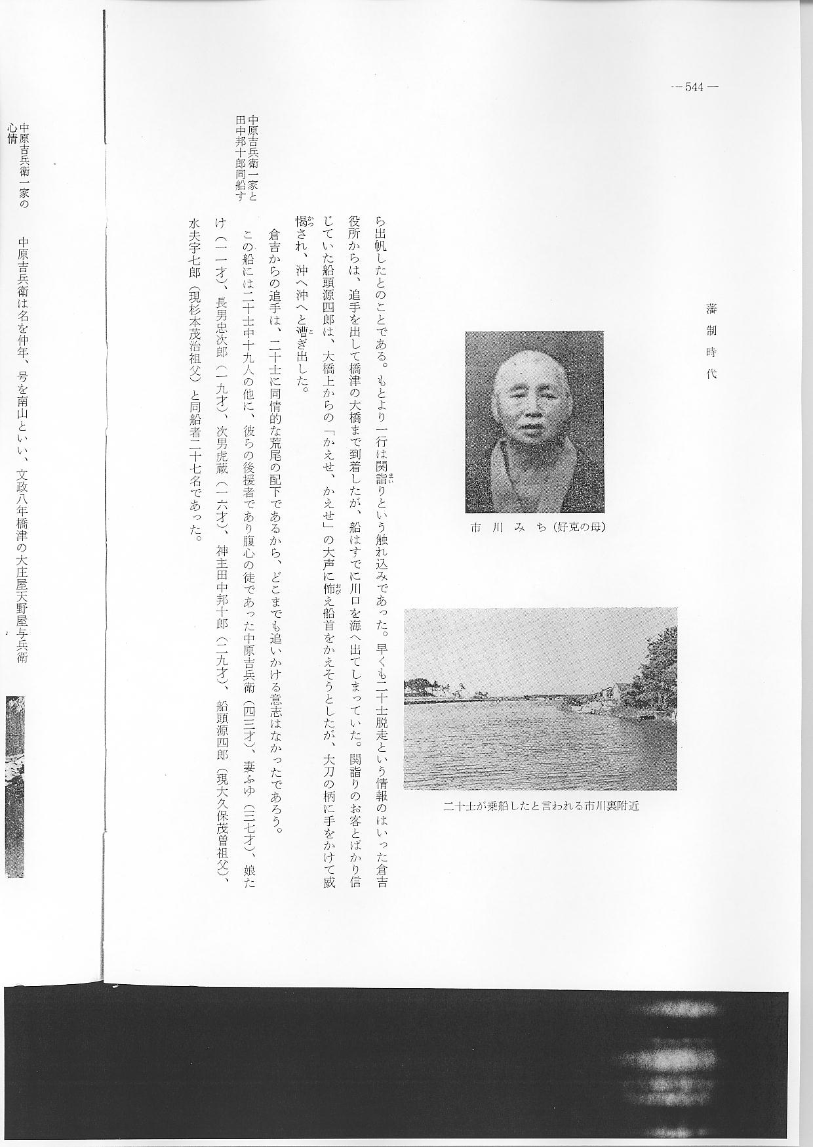
中原吉兵衛一家と この船には二十士中１９人の他に、彼らの後援者であり腹心の徒であった中原吉兵衛（４３才）、
田中邦十郎同船す 妻ふゆ（３７才）、娘たけ（１１才）、長男忠次郎（１９才）、次男虎蔵（１６才）、神主田中邦十郎（２９才）、船頭源四郎（現大久保茂曽祖父）、水夫宇七郎（現杉本茂治祖父）と同船者２７名であった。
中原吉兵衛一家の 中原吉兵衛は名を仲年、号を南山といい、文政８年橋津の大庄屋天野屋与兵衛の分家下天野屋
心情 に生まれた。早くより攘夷倒幕の志が厚く、志士の援助を惜しまなかったことは前にも述べたが、そのために財産を使いはたしたといわれるくらいであった。
吉兵衛の胸中を吐露した詩に
攘夷易唱事難行 浪士周旋不可軽
未覚関東因循夢 已聞長州砲発声
というのがある。もって彼の操志を知るに足る。吉兵衛の長男忠次郎は、幼少の時から詫間樊六について神風流を学び、１８才にして伝書を得ていた。このたび二十士脱出のことを父から聞くと、一死以て国に報ずる時のきたことを知り、ひそかに覚悟するところがあった。７月１９日の夜、友人にそれとなく別れの手紙をかき、さらに短冊に次の歌を認めて送っていたという。
草むらの土となりても真心は
雲の上人におとらじと思ふ。
田中邦十郎もまた詫間樊六の弟子で、神風流二段の免状を得ている。
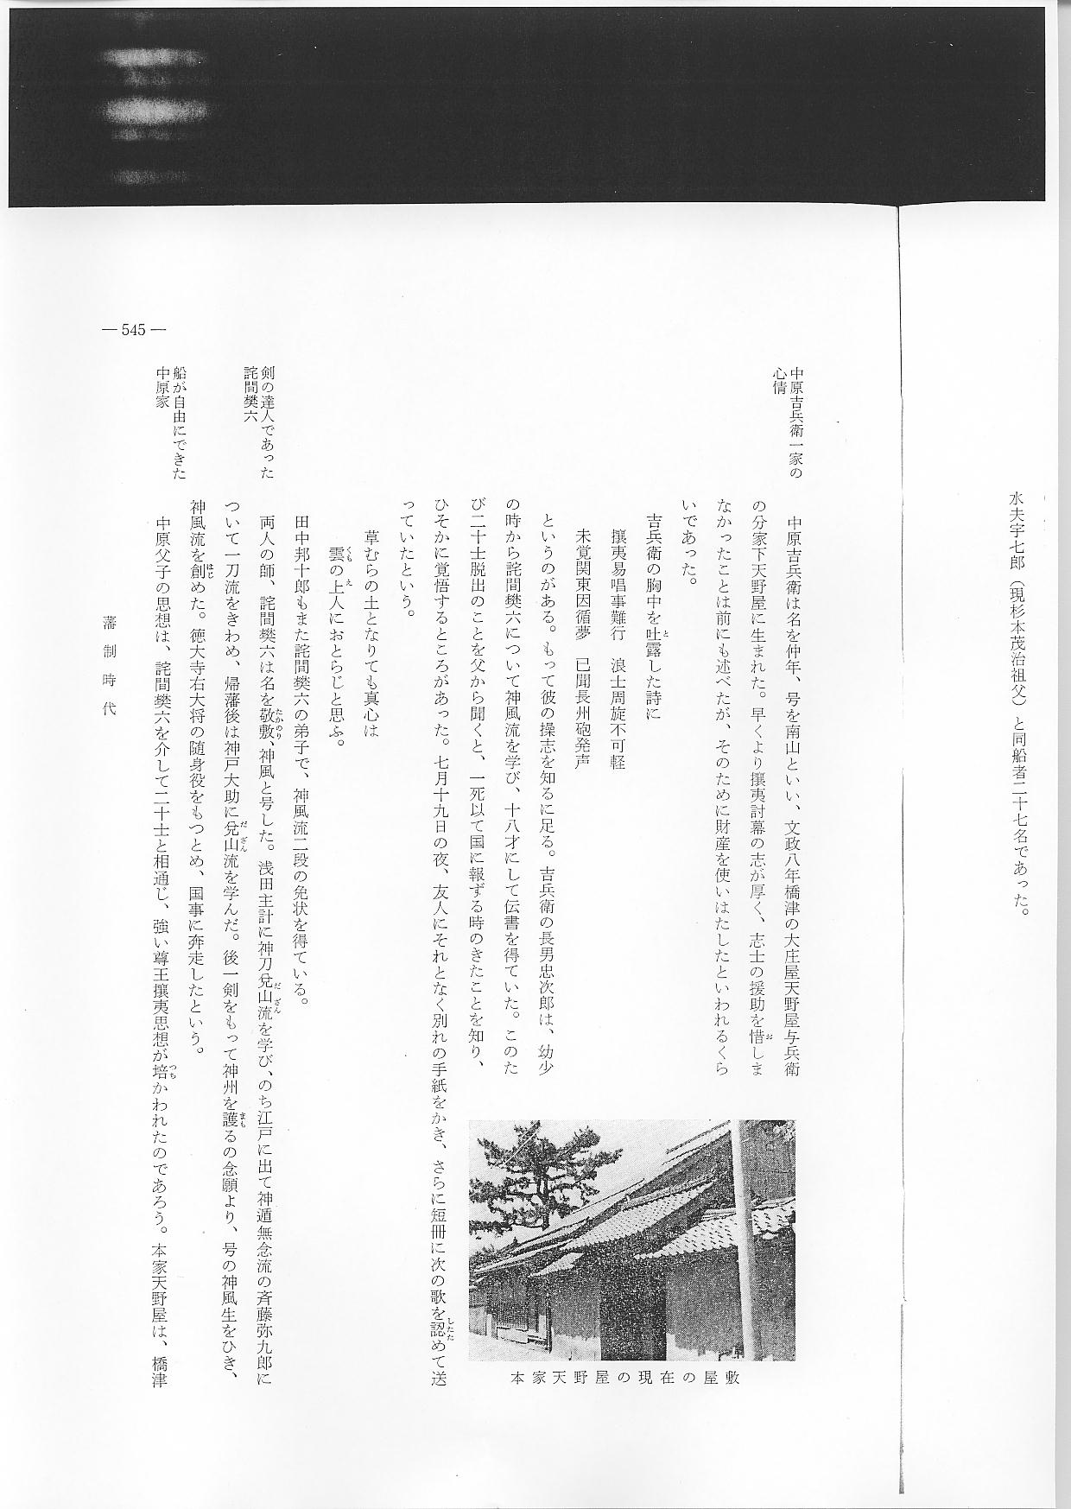
剣の達人であった 両人の師、詫間樊六は名を敬敷、神風と号した。浅田主計に神刀兌山流を学び、のち江戸に出
詫間樊六 て神遁無念流の斉藤弥九郎について一刀流をきわめ、帰藩後は神戸大助に兌山流を学んだ。後一剣をもって神州を護るの念願より、号の神風生をひき、神風流を創めた。徳大寺右大将の随身役をもつとめ、国事に奔走したという。
船が自由にできた 中原父子の思想は、詫間樊六を介して二十士と相通じ、強い尊王攘夷思想が培かわれたのであ
中原家 ろう。本家天野屋は、橋津藩倉の蔵米の集散に従事する舟方の頭取で、役目札発行権を任せられていたから、いわゆる村民の生活権を左右し得る地位にあり、本家・分家ともに大船のやりくりは命令一下自由にできたであろう。
二十士一行美保ノ こういう都合のよい条件のもとで、一行２７人は橋津港を出帆し一路日本海を西に●せ、ひと
関に着く まず美保ノ関に着いた。７月２９日昼の８ツ半（午後３時）であった。
美保ノ関で小型船 美保ノ関では、中原吉兵衛家のもとの使用人であった小坂屋長兵衛や、詫間樊六と知人であっ
に乗替えて出発 た美保ノ関神社の宮司横山東市正の斡旋で好遇をうけ、長州行の替え船を提供されたが、この時あたかも長州征伐の指令が出ており、大船の融通がつかず漸く１７人乗り小型船に乗らねばならぬこととなり、一行のうち中原吉兵衛の妻ふゆと娘たけの２人を残し、２９日の夜半東風のきびしい中に地蔵鼻をまわり急ぎ西走した。
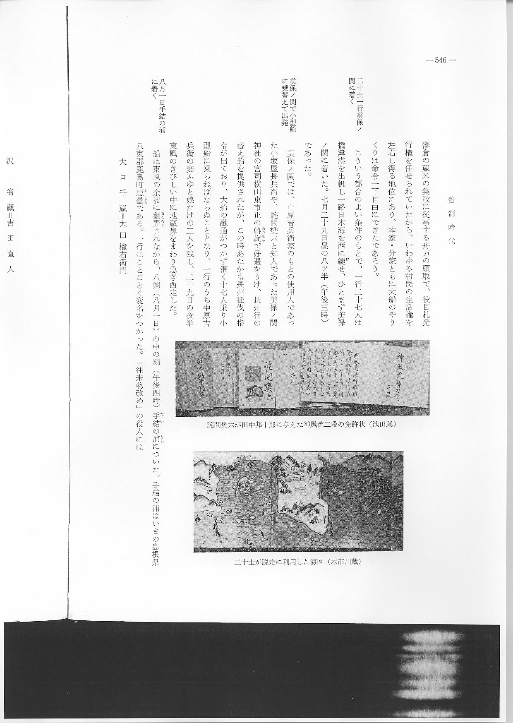
８月１日手結の浦 船は東風の余波に翻弄されながら、八朔（８月１日）の申の刻（午後４時）手結の浦についた。
に着く 手結の浦はいまの島根県八束郡鹿野町恵曇である。一行はことごとく変名をつかった。「往来物改め」の役人には
大 口 千 蔵＝太 田 権右衛門
沢 省 蔵＝吉 田 直 人
森 三津之助＝中 野 治 平
桃 井 幸太郎＝詫 間 樊 六
梶 原 誠 雄＝加須屋 右馬允
杉 山 熊 太＝河 田 左久馬
早 瀬 重 蔵＝山 口 謙之進
高 橋 大 助＝永 見 和十郎
望 月 正太郎＝伊 吹 市太郎
難 波 魯 輔＝足 立 八 蔵
以下１３人、船頭２人
手結の浦に５人残 として届けた。しかし港役人岸重蔵、来援者樋口義左衛門は船の一行を怪しんで容易に便宜を
し石州へ出発 与えず、出港も許さない。
そこでいろいろ口実を設けて、一行のうち智謀深慮の太田権右衛門、兵学通の吉田直人、剣豪詫間樊六、外交第一人者と称せられた中野治平と詫間の弟子中原忠次郎の５人を証拠人ならびに交渉人として残し、石州方面へ急ぎ出航した。

